|  |  |
| --- | --- |
| Gerb-BMSTU_01 | **Министерство науки и высшего образования Российской Федерации**  **Федеральное государственное бюджетное образовательное учреждение**  **высшего образования**  **«Московский государственный технический университет**  **имени Н.Э. Баумана**  **(национальный исследовательский университет)»**  **(МГТУ им. Н.Э. Баумана)** |

ФАКУЛЬТЕТ «СПЕЦИАЛЬНОЕ МАШИНОСТРОЕНИЕ»

КАФЕДРА «РАКЕТНЫЕ И ИМПУЛЬСНЫЕ СИСТЕМЫ» (СМ-6)

**РАСЧЕТНО-ПОЯСНИТЕЛЬНАЯ ЗАПИСКА**

***К КУРСОВОМУ ПРОЕКТУ***

***НА ТЕМУ:***

***Разработка технологического процесса изготовления детали «Поршень пироперезарядки»***

|  |  |  |  |  |
| --- | --- | --- | --- | --- |
| Студент | СМ6-92 |  |  | Н.К. Широкопетлев |
|  | (Группа) |  | (Подпись, дата) | (И.О. Фамилия) |
|  |  |  |  |  |
| Руководитель курсовой работы | |  |  |  |
|  |  |  | (Подпись, дата) | (И.О. Фамилия) |

*2022 г.*

**Министерство науки и высшего образования Российской Федерации**

**Федеральное государственное бюджетное образовательное учреждение**

**высшего образования**

**«Московский государственный технический университет имени Н.Э. Баумана**

**(национальный исследовательский университет)»**

**(МГТУ им. Н.Э. Баумана)**

УТВЕРЖДАЮ

Заведующий кафедрой \_\_\_\_\_\_\_\_\_\_

(Индекс)

\_\_\_\_\_\_\_\_\_\_\_\_\_\_\_\_\_\_\_\_\_\_\_\_\_\_\_\_\_

(И.О. Фамилия)

« \_\_\_\_\_ » \_\_\_\_\_\_\_\_\_\_\_\_ 20 \_\_\_\_ г.

**ЗАДАНИЕ**

**на выполнение курсового проекта**

по дисциплине: Технология производства ракетного и ствольного оружия

Студент группы: Широкопетлев Никита Константинович

(Фамилия, имя, отчество)

Тема курсового проекта: Разработка технологического процесса изготовления детали «Поршень пироперезарядки»

Направленность КП (учебный, исследовательский, практический, производственный, др.): учебная

Источник тематики (кафедра, предприятие, НИР): кафедра СМ12

График выполнения проекта: 25% к 5 нед., 50% к 9 нед., 75% к 12 нед., 100% к 17 нед.

***Задание:*** разработать технологический процесс изготовления детали «Поршень пироперезарядки»; спроектировать режущие инструменты, а также подобрать и рассчитать режимы резания; спроектировать необходимую оснастку; разработать контрольно-измерительное приспособление.

***Оформление курсового проекта:***

Расчетно-пояснительная записка на \_ листах формата А4.

Перечень графического (иллюстративного) материала (чертежи, плакаты, слайды и т.п.)

5 листов формата А1

Дата выдачи задания « 1 » сентября 2022 года

**Руководитель курсового проекта:**  \_\_\_\_\_\_\_\_\_\_\_\_\_ Н.К. Широкопетлев

(Подпись, дата) (И.О.Фамилия)

**Студент: \_\_\_\_\_\_\_\_\_\_\_\_\_** И.О. Фамилия

(Подпись, дата) (И.О.Фамилия)

**Оглавление**

[Введение 4](#_Toc118720094)

[**1.** **Общие сведения об объекте производства** 5](#_Toc118720095)

[**2.** **Технологический процесс изготовления детали** 10](#_Toc118720096)

# Введение

Материал курсового проект представлен на 5 листах чертежей формата А1. В качестве описания приложена расчетно-пояснительная записка на \_\_ листов формата А4 с подробным содержанием проделанной работы, содержанием листов и необходимых расчетов.

Первый лист содержит рабочий чертеж изготавливаемой детали с указанием всех размеров, технические требования по качеству получаемых размеров и поверхностей и специальные требования по контролю и изготовлению детали.

Второй лист содержит операционные эскизы, на которых в свою очередь описано содержание технологических операций и технологических переходов на каждой операции.

Третий лист содержит сборочный чертеж приспособления для крепления изделия для фрезерной обработки на обрабатывающем центре MCV 1000 5 AX Sprint.

Четвертый лист содержит рабочие чертежи инструментов, применяемых на показанных технологических операциях: державка и режущая пластина, комплектный метчик, фреза концевая, сверло.

Пятый лист содержит контрольно-измерительное приспособление для контроля допуска симметричности лыск.

1. **Общие сведения об объекте производства**

В данном курсовом проекте рассматривается деталь «Поршень пироперезарядки» предназначенная для работы системы автоматического перезаряжания двухствольной авиационной пушки ГШ-23. Трёхмерная модель детали «Поршень пироперезарядки» представлена на рисунке 1.

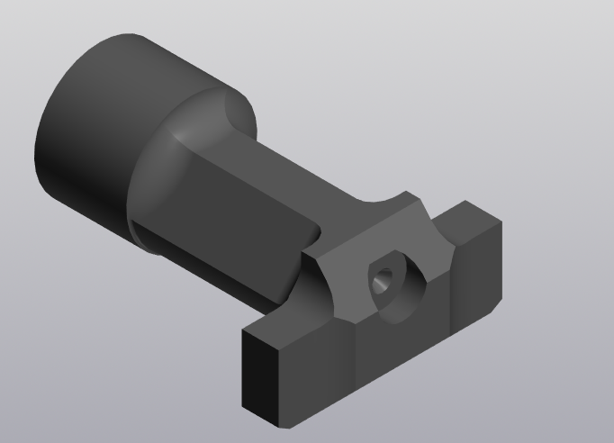

**Рисунок 1.** Трёхмерная модель детали «Поршень пироперезарядки»

Принцип действия детали, следующий: в момент прохода пороховых газов по каналу ствола, их часть поступает в отдельный канал и попадает в двигатель автоматики. В нём газ действует на поршень затворной рамы. В блоке пиропатронов три заряда, они срабатывают поочередно, включение сигнала на срабатывание пиропатрона происходит от электронной системы управления стрельбой. Функциональная схема работы системы пироперезарядки представлена на рисунке 1: 1 – поршень, 2 – корпус, 3 – клапан, 4 – пиропатрон.

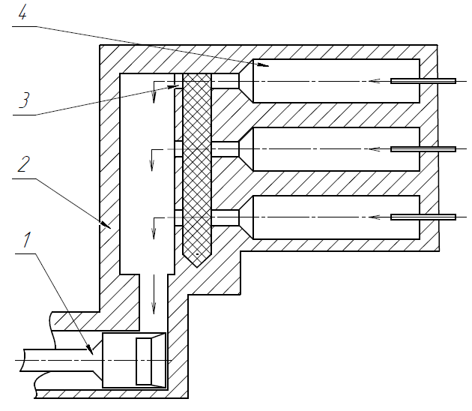

**Рисунок 2.** Схема пироперезарядки пушки ГШ-23

\

Тип производства - серийное.

Используемы материал детали – сталь 30ХН2МФА ГОСТ 4543-2016. Расшифровка используемого материала:

* массовая доля углерода в стали 30ХН2МФА примерно равна 0,30%;
* буква Х в обозначении стали указывает, что сталь легирована хромом, отсутствие за буквой цифр означает, что массовая доля этого легирующего элемента не превышает 1,5%;
* буква Н в обозначении стали указывает, что сталь легирована никелем, цифра 2 за буквой означает, что массовая доля этого легирующего элемента примерно равна 2%;
* буква М в обозначении стали указывает, что сталь легирована молибденом, отсутствие за буквой цифр означает, что массовая доля этого легирующего элемента не превышает 1,5%;
* буква Ф в обозначении стали указывает, что сталь легирована ванадий, отсутствие за буквой цифр означает, что массовая доля этого легирующего элемента не превышает 1,5%;
* буква А в обозначении стали указывает, что сталь высококачественная, т.е. — сталь с повышенными требованиями к химическому составу и макроструктуре металлопродукции из нее по сравнению с качественной сталью.

Данный материал относится к конструкционным легированным сталям, предназначенным для работы в узлах ответственных деталей турбин и компрессорных машин, работающих при высоких температурах, таких как: валы, цельнокованые роторы, диски, детали редукторов, болты, шпильки и т.п. Химический состав и механические свойства данной стали представлены в таблице 1 и 2, соответвенно.

Таблица 1. Химический состав стали 30ХН2МФА

|  |  |  |  |  |  |  |
| --- | --- | --- | --- | --- | --- | --- |
| Массовая доля элементов, % | | | | | | |
| C | Si | Mn | Cr | Ni | Mo | V |
| 0,27 – 0,34 | 0,17 – 0,37 | 0,3 – 0,6 | 0,6 – 0,9 | 2,0 – 2,4 | 0,2 – 0,3 | 0,1 – 0,18 |

Таблица 2. Механические свойства стали 30ХН2МФА

|  |  |  |  |  |  |  |  |  |  |
| --- | --- | --- | --- | --- | --- | --- | --- | --- | --- |
| **Механические свойства стали 30ХН2МФА** | | | | | | | | | |
| ГОСТ | Состояние поставки, режим термообработки | Сечение, мм | КП |  |  |  |  |  | HB, не более |
| ГОСТ 4543-71 | Пруток. Закалка , масло. Отпуск | 25 | - | 785 | 880 | 10 | 40 | 88 | - |
| ГОСТ 8479-70 | Поковки. Закалка. Отпуск |  | 490 | 490  490 | 655  655 | 13  12 | 40 35 | 54 49 | 212-248 |
| - | Пруток. Закалка , масло. Отпуск , воздух | 15 | - | 1470 | 1710 | 11 | 50 | 58 | (49) |

|  |  |  |  |  |  |  |
| --- | --- | --- | --- | --- | --- | --- |
| **Механические свойства стали 30ХН2МФА в зависимости от сечения** | | | | | | |
| Сечение, мм | Место вырезки образца |  |  |  |  |  |
| Закалка , масло. Отпуск , выдержка 1,5 ч | | | | | | |
| 20 | Ц | 680 | 940 | 16 | 58 | 140 |
| 60 | К Ц | 790 740 | 890 900 | 19 20 | 66 65 | 170 170 |

|  |  |  |  |  |  |
| --- | --- | --- | --- | --- | --- |
| **Механические свойства стали 30ХН2МФА в зависимости от температуры отпуска** | | | | | |
| Температура отпуска, |  |  |  |  |  |
| Закалка , масло | | | | | |
| 200 | 1460 | 1650 | 8 | 51 | 68 |
| 300 | 1400 | 1550 | 8 | 55 | 54 |
| 400 | 1310 | 1410 | 9 | 56 | 64 |
| 500 | 1190 | 1230 | 10 | 58 | 93 |

|  |  |  |  |
| --- | --- | --- | --- |
| **Механические свойства стали 30ХН2МФА сечением 10 мм в зависимости от температуры испытания** | | | |
| Температура испытаний, |  |  |  |
| Закалка , масло. Отпуск | | | |
| 250 | 1160 | 13 | 65 |
| 400 | 920 | 13 | 68 |
| 500 | 680 | 36 | 79 |

1. **Технологический процесс изготовления детали**
   1. **Получение заготовки**

Используемый тип заготовки – круг В1-36 ГОСТ 2590-2006 30ХН2МФА ГОСТ 4543-2016. Заготовку получают путём сортового горячекатаного проката. Точность проката обычная – В1. Процесс получения заготовки для последующей обработки представлен на рисунке 3: a – помещение заготовки круг В1-36 в пресс-форму (для наглядности показана только её нижняя часть), б – заход поршня на длину рабочего хода, в – получение заготовки и выход поршня, г – извлечение заготовки при помощи толкателя.

|  |  |
| --- | --- |
| а) | б) |
| в) | г) |
| **Рисунок 3.** Процесс получение заготовки | |